# 某半实物仿真通讯协议

**协议通过232-5串口通信，通讯串口配置为：460800bps, N, 8, 1**

## 一、控制协议

控制数据协议，飞控发送至数字飞机的数据帧结构，发送频率为100Hz

|  |  |  |  |  |  |  |
| --- | --- | --- | --- | --- | --- | --- |
| 1 | 2 | 3 | 4 | 5~（N-2） | N-1 | N |
| A | | B | C | D | E | |

A同步码，A1：EBH；A2：90H；

B帧长度，从桢头A至校验和E的所有字节总长度；

C帧识别字

D有效数据，共N-6字节

E为校验和， A～D的所有字节累加和取低两字节，低字节在前，高字节在后；

|  |  |  |  |  |
| --- | --- | --- | --- | --- |
| 序号 | 数据内容 | 定义 | 备注 |  |
| Data[0] | 0xEB | sync1 | 帧头 | U8 |
| Data[1] | 0X90 | sync2 | U8 |
| Data[2] | 22 | length | 帧长N，从帧头至校验和的所有数 | U8 |
| Data[3] | 0x01 | msgid | 帧识别字，飞控控制量识别位 | U8 |
| Data[4-5] |  | 副翼舵角 | 单位：0.1%  范围： -1000~1000  右副翼向上为正（飞机右滚） | S16 |
| Data[6-7] |  | 方向舵 | 单位：0.1%  范围： -1000~1000  右舵向上为正（飞机右转） | S16 |
| Data[8-9] |  | 升降舵 | 单位：0.1%  范围： -1000~1000  拉杆为正（飞机抬头） | S16 |
| Data[10-11] | 复合式无人机固定翼油门 | 油门（水平） | 单位：0.1%  范围： 0-1000 | S16 |
| Data[12-13] | 复合式无人机垂直旋翼 | 油门（左前） | 单位：0.1%  范围： 0-1000 | S16 |
| Data[14-15] | 复合式无人机垂直旋翼 | 油门（右前） | 单位：0.1%  范围： 0-1000 | S16 |
| Data[16-17] | 复合式无人机垂直旋翼 | 油门（左后） | 单位：0.1%  范围： 0-1000 | S16 |
| Data[18-19] | 复合式无人机垂直旋翼 | 油门（右后） | 单位：0.1%  范围： 0-1000 | S16 |
| Data[20] | 低8位 | 校验和 | 从0到19字节的和校验 | U8 |
| Data[21] | 高8位 | U8 |

## 二、遥测协议

状态遥测协议是由数字飞机发送至飞控的数据帧结构 ，发送频率为200Hz

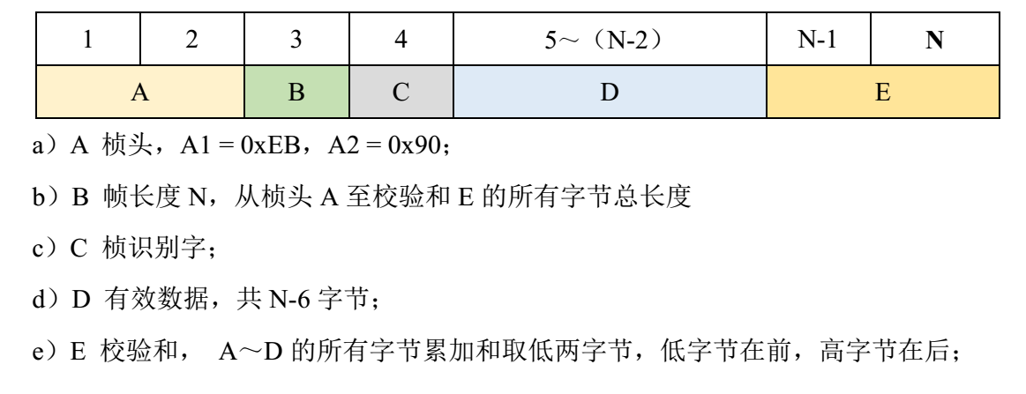

|  |  |  |  |  |
| --- | --- | --- | --- | --- |
| 序号 | 数据内容 | 定义 | 备注 | 类型 |
| Data[0] | 0xEB | sync1 | 帧头 | U8 |
| Data[1] | 0X90 | sync2 | U8 |
| Data[2] | 148 | length | 帧长，从帧头至校验和的所有数据字节数 | U8 |
| Data[3] | 0xD1 | msgid | 帧识别字，导航数据 | U8 |
| Data[4]- Data[7] |  | counter | 帧计数器 | U32 |
| Data[8] | 0x01 | sensor_atate | 传感器状态 | U8 |
| Data[9]- Data[12] |  | pitch | unit:rad,ahrs 抬头正 | F32 |
| Data[13]- Data[16] |  | roll | unit:rad,ahrs 抬头正 | F32 |
| Data[17]- Data[20] |  | yaw | unit: rad, ahrs  N 0d E 90d  W -90d S +-180d | F32 |
| Data[21]- Data[24] |  | gps_cog | gps航迹向//unit: d, gps | F32 |
| Data[25]- Data[28] |  | pitch_rate | unit:rad/s,ahrs 抬头正 | F32 |
| Data[29]- Data[32] |  | roll_rate | unit:rad/s,ahrs 右滚正 | F32 |
| Data[33]- Data[36] |  | yaw_rate | unit:rad/s,ahrs  顺时针为正 | F32 |
| Data[37]- Data[40] |  | lon | unit:0.0000001d, INS | S32 |
| Data[41]- Data[44] |  | lat | unit:0.0000001d, INS | S32 |
| Data[45]- Data[48] |  | baro_alt | unit:0.01m,barometer 原始气压高 | S32 |
| Data[49]- Data[52] |  | gps_alt | unit:0.01m,gps 原始GPS高度 | S32 |
| Data[53]- Data[56] |  | alt | unit:0.01m, INS EKF 滤波高度 | S32 |
| Data[57]- Data[60] |  | vel_n | unit: m/s,NED, INS N 正 北向速度 | F32 |
| Data[61]- Data[64] |  | vel_e | unit: m/s,NED, INS E 正 东向速度 | F32 |
| Data[65]- Data[68] |  | vel_d | unit: m/s,NED, INS D 正 地向速度 | F32 |
| Data[69]- Data[72] |  | vel_air | m/s, 空速 | F32 |
| Data[73]- Data[76] |  | accel_n | unit:m/s^2,NED,ahrs N 正 北向加速度 | F32 |
| Data[77]- Data[80] |  | accel_e | unit:m/s^2,NED,ahrs E 正 东向加速度 | F32 |
| Data[81]- Data[84] |  | accel_d | unit:m/s^2,NED,ahrs D 正 地向加速度 | F32 |
| Data[85] |  | gps_satellite_used | 卫星数目（直接设置成15即可） | U8 |
| Data[86]-Data[87] |  | gps_hdop | unit:0.01m 水平精度因子(直接置为0即可) | U16 |
| Data[88]-Data[89] |  | gps_vdop | unit:0.01m 垂直精度因子直接置为0即可） | U16 |
| Data[90] |  | gps_status | Gps定位状（3D_DGPS定位：0x04）  //NO_GPS = 0,  //NO_FIX = 1 //GPS_OK_FIX_2D = 2, //GPS_OK_FIX_3D = 3, //GPS_OK_FIX_3D_DGPS = 4, //GPS_OK_FIX_3D_RTK_FLOAT = 5, //GPS_OK_FIX_3D_RTK_FIXED = 6, | U8 |
| Data[91] |  | gps_hour | GPS 时 | U8 |
| Data[92] |  | gps_minute | GPS 分 | U8 |
| Data[93] |  | gps_second | GPS 秒 | U8 |
| Data[94] |  | imu_temp | d 摄氏度(设置成35即可) | S8 |
| Data[95]-Data[96] |  | gps_heading | 双天线航向0~360度 单位 0.1 度（和Yaw一致） | S16 |
| Data[97]-Data[98] |  | gps_heading_Dev | 双天线航向标准差 0~360 度 单位 0.1 度(设置为1即可） | S16 |
| Data[99] |  | redundancy | 各传感器使用状态 （设置成0即可） | U8 |
| Data[100] |  | gps_0_dt | 内部GPS采样间隔 单位100ms（设置成0即可） | U8 |
| Data[101] |  | gps_1_dt | 外部GPS采样间隔 单位 100ms（设置成0即可） | U8 |
| Data[102]-Data[105] |  | gps_vn | unit:m/s,NED,GPS N 正 北向速度 | F32 |
| Data[106]-Data[109] |  | gps_ve | unit:m/s,NED,GPS E 正 东向速度 | F32 |
| Data[110]-Data[113] |  | gps_vd | unit:m/s,NED,GPS D 正 地向速度 | F32 |
| Data[114]-Data[115] |  | gps_week_ms | GPS 秒内毫秒，范围0-999（设置成0即可） | U16 |
| Data[116] |  | gps_week_day | GPS 周内天，范围：0-6（设置成0即可） | U8 |
| Data[117]-Data[118] |  | gps_week | GPS 周， 范围：0-1023（设置成0即可） | U16 |
| Data[119] |  | ahrs_state | AHRS 状态（直接置为0即可）(动差分flag Bit5==1) | U8 |
| Data[120]-Data[123] |  | align_East | unit: m移动站相对于基站的东向距 | F32 |
| Data[124]-Data[127] |  | align_North | unit: m移动站相对于基站的北向距 | F32 |
| Data[128]-Data[131] |  | align_Elevation | unit: m移动站相对于基站的天向距 | F32 |
| Data[132]-Data[133] |  | align_std_dev_hor | align水平标准差 | U16 |
| Data[134]-Data[135] |  | align_std_dev_ver | align高程标准差 | U16 |
| Data[136]-Data[137] |  | boat_ture_north | unit: 0.1°移动平台真北方向 | U16 |
| Data[138]-Data[139] |  | boat_Ground_speed | unit: 0.1m/s移动平台地速 | U16 |
| Data[140]-Data[141] |  | engine RPM | unit: r/min 固定翼油门转速 | U16 |
| Data[142]-Data[143] |  | boat_pitch | unit: 0.1°基站俯仰姿态 | S16 |
| Data[144]-Data[145] |  | boat_roll | unit: 0.1°基站滚转姿态 | S16 |
| Data[146] | 低字节 | 校验和 | Data[0]~Data[145]的累加 | U8 |
| Data[147] | 高字节 | U8 |

## 故障注入

* 空速异常：将表2遥测协议中的空速置0即可；
* 航姿异常：将表2的State航姿状态置0即可；
* 定位异常：将表2的gps_status按状态设置值即可；
* 升降舵、副翼、方向舵异常：将表1对应的舵面输出量置0即可；
* 固定翼动力、旋翼动力异常：将标1对应的油门量置0，固定翼异常还需将标2的engine RPM置0的即可